第一步：注册会员

第二步：进入会员中心 ，设置个人信息
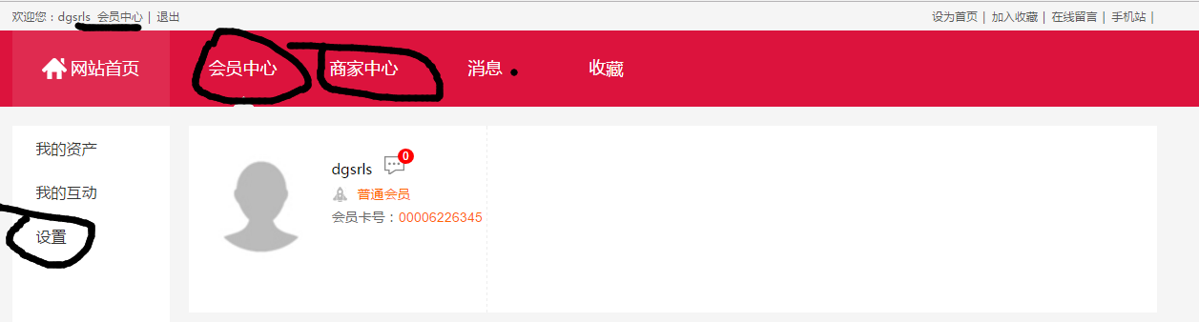
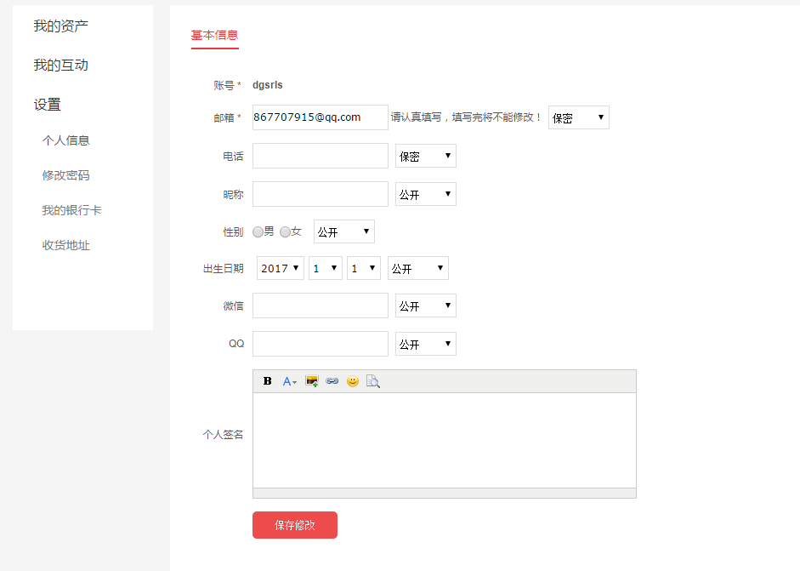

第三步：申请商铺，点击商家中心申请入驻，按要求填写内容，并上传公司营业执照
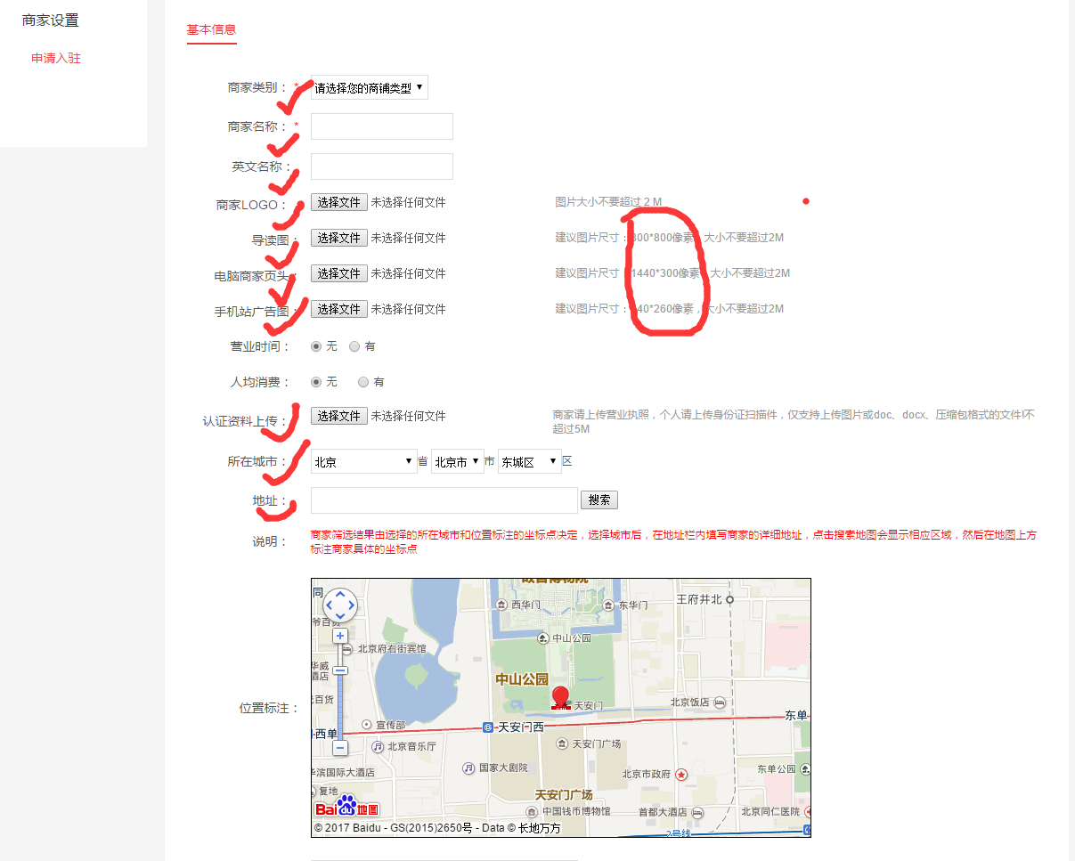
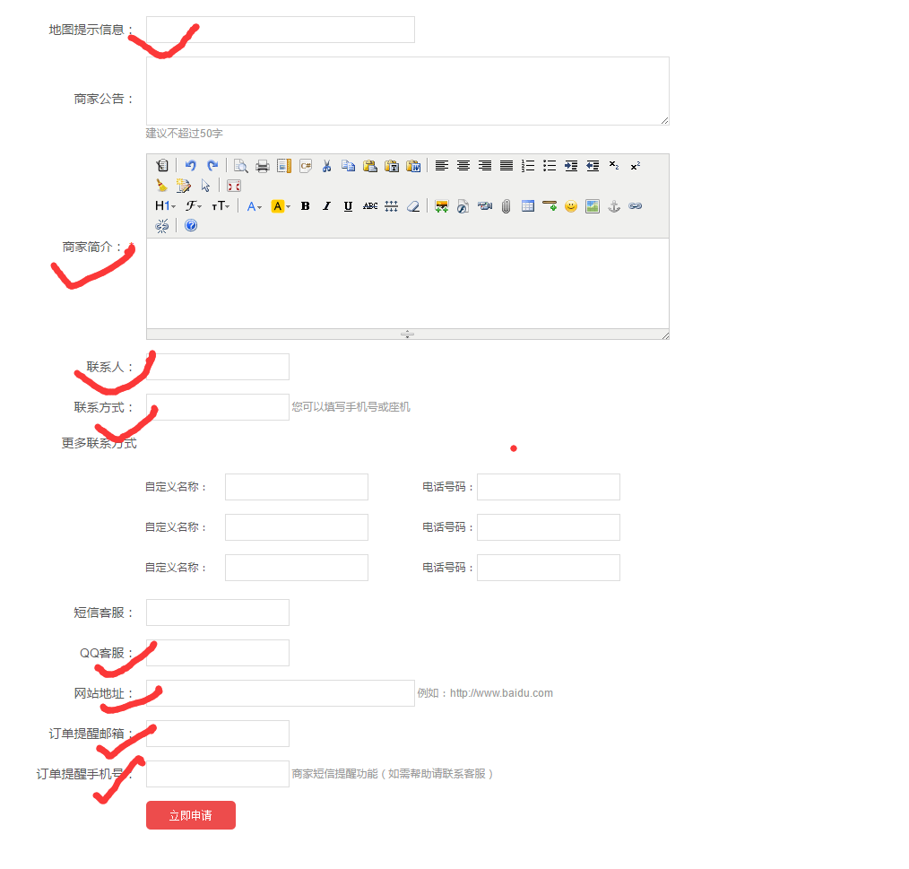
提交申请后，等待协会管理员审核，通过之后即可在商家中心发布消息
